Муниципальное дошкольное образовательное автономное учреждение «Детский сад №46 общеразвивающего вида с приоритетным осуществлением художественно-эстетического развития воспитанников «Фантазёры» г. Орска»

Проект
«В мире театра»
в средней группе
«Солнышко»
сказка
«В гости к солнышку»
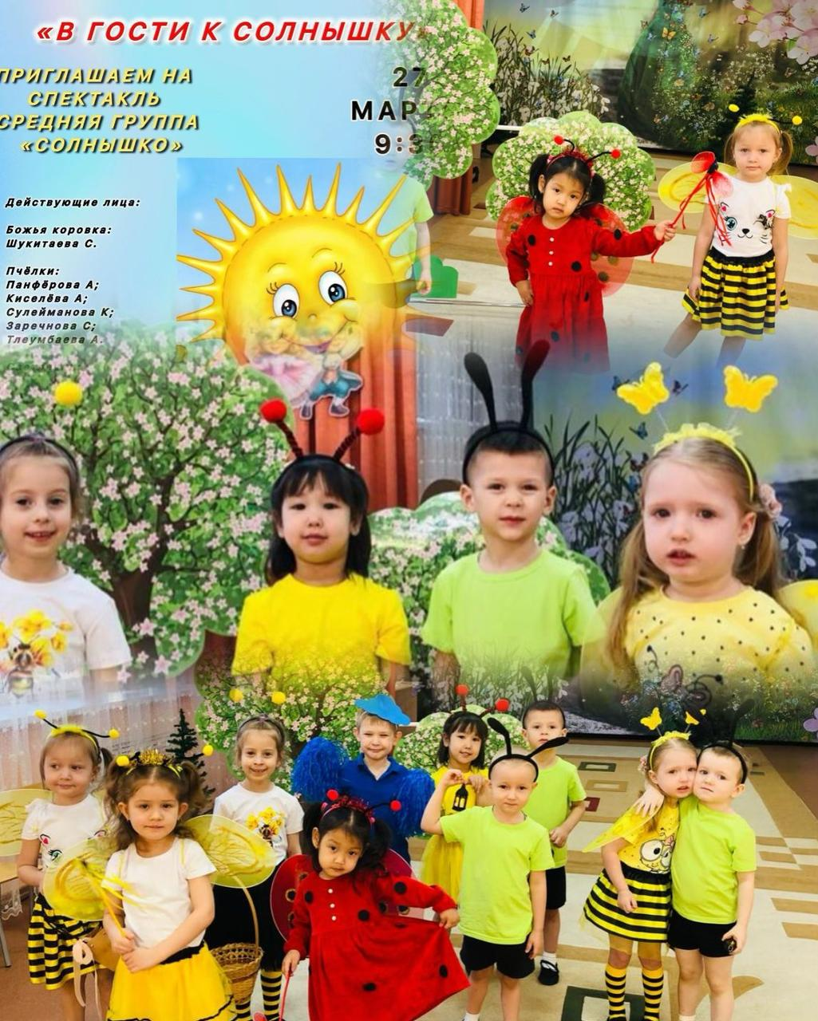
Подготовила: Павлова Е. Г.

г. Орск
2025 г.
Мини-проект «Театрализованное представление» по сказке «В гости к солнышку».
Актуальность
Сказка, как известно, соответствует детской системе мироощущения и создает благоприятные условия для углубления знаний о своем внешнем и внутреннем «я», способах взаимоотношений между людьми, возможностях самореализации. Инсценировка сказки – это важное средство формирования ценностных ориентаций у дошкольников, гораздо большее влияние оказывает если сочетается с эстетическими беседами. Участие в инсценировке оказывает воздействие на ребенка, поскольку любимые герои становятся образцами для подражания, оказывая тем самым влияние на реальное поведение ребенка, способствует обогащению социального опыта. Ребенок естественным путем учиться действовать осознанно, видеть причинно-следственные связи, исследует собственные способности и качества, осознанно и неосознанно проявлять творческие способности. Инсценирование сказок стало для нас опорой в решении речевых проблем нашей логопедической группы: малый объем словаря, нарушение грамматического строя речи, дефекты звукопроизношения, нарушение певческих и ритмично-двигательных навыков.
Цель проекта
- Доставить детям радость, приятные минуты общения со сверстниками , удивительные впечатления от спектакля.
- Создать атмосферу праздника, комфорта и отдыха. Через сказку воспитывать у детей находчивость, смелость, послушание, доброту, трудолюбие. Заботу о старшем поколении.
- Создать радостную атмосферу от встречи с героями сказки.
Задачи:
- Совершенствовать умение использовать средства выразительности (поза, жесты, интонация, движения).
- Вызвать эмоциональный отклик на происходящее. Пробуждать нравственно-эстетические и эмоциональные переживания от участия в театрализованном представлении.
- Развивать творческую самостоятельность, эстетический вкус и передачу образа, отчетливость произношения. Развивать способность постигать художественные образы, созданные средствами театрализованной выразительности, координацию речи с движением, музыкальный слух.
- Воспитывать навыки театральной культуры, любовь к устному народному творчеству, интерактивное взаимодействие детей.
- Обогащение музыкальных впечатлений детей.
Тип проекта: исследовательско-творческий
Действующие лица:
Божья коровка: Шукитаева С.
Пчёлки: Панфёрова А; Киселёва А; Сулейманова К; Заречнова С; Тлеумбаева А.
Светлечки: Буркеев Д; Галимьянов Д; Задорожний Е; Митин П; Поликарпов.
Тучка: Сороколетов В.
Подготовка проведения проекта:
Чтение русской народной сказки «Маша и медведь».
Виды детской деятельности:
Рассматривание иллюстраций к сказкам. Чтение и пересказ прочитанной сказки. Беседы. Прослушивание сказок в грамзаписи. Просмотр мультфильма «Маша и медведь». Игры-инсценировки, дидактические, подвижные, словесные игры. Иллюстрирование сказок. Декорация:
Предполагаемые результаты:
Выразительное пересказывание сказки; сопереживание ее персонажам; передают с помощью образных средств языка эмоциональное состояние героев;
Владеют диалогической речью; участвуют в обсуждении нравственного содержания прочитанных произведений; дают личную оценку поступков героев (коммуникация, социализация, художественное творчество); адекватно используют вербальное и невербальное средство общения; воспринимают смысл пословиц и специфику жанра сказки; придумывают и рассказывают сказку, используя средства интонационной выразительности речи; правильно произносят все звуки родного языка (формирование целостной картины мира, расширение кругозора, чтение художественной литературы, социализация); откликаются на эмоции близких и друзей.
Форма работы:
